学院信息化现状
- 学院现有网络建设情况的网络拓扑图、软件硬件情况（中间件、数据库、存储、服务器、负载均衡交换机）
(1)因数字化校园平台将部署在新的校园网络基础上，所以，提供拟建校园网的网络拓扑图。
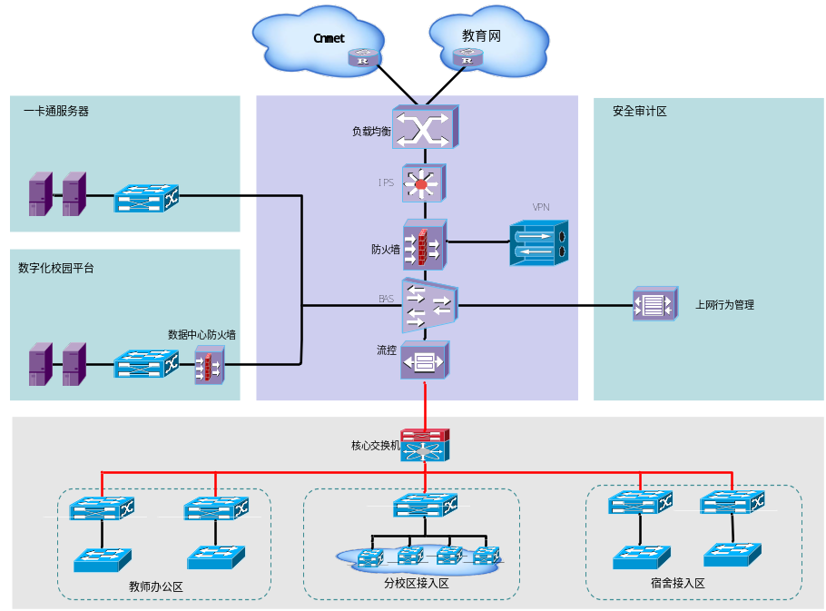
（2）原软硬件情况说明：学院原有数字化校园基础薄弱，尚没有相关中间件、数据库等系统软件产品。存储、服务器等硬件设备也已经满负荷工作。因此，新的数字化校园软件系统需要重新部署相关软硬件资源。

2、现有应用系统情况
序号 | 应用系统名称 | 建成年限 | 开发商 | 主要软件平台（操作系统、数据库、服务器配置） | 开发语言 | 是否考虑  重建
1 | 教务管理系统 | 2003 | 湖南强智 | Windows+Sqlserver | .NET | 重建  需数据移植
2 | 网络教学管理系统 | 2003 | 南京易学教育软件有限公司 | Windows+ Access | asp | 重建  不需数据移植
3 | 科研管理系统 | 2009 | 自行开发 | Windows+Access | .NET | 重建  需数据移植
4 | 宿舍管理系统 |  |  |  |  | 重建  不需数据移植
5 | 资产管理系统 | 2006 |  | Windows+Access |  | 重建  不需数据移植
6 | 图书管理系统 | 2004 | 大连网信软件有限公司 | Windows+Sqlserver |  | 重建  需数据移植
7 | 邮件系统 | 2006 | 北京亿邮 | linux |  | 重建  需数据移植
8 | 办公OA系统 | 2003 | 湖南强智 | Windows+Sqlserver | .NET | 重建  需数据移植

